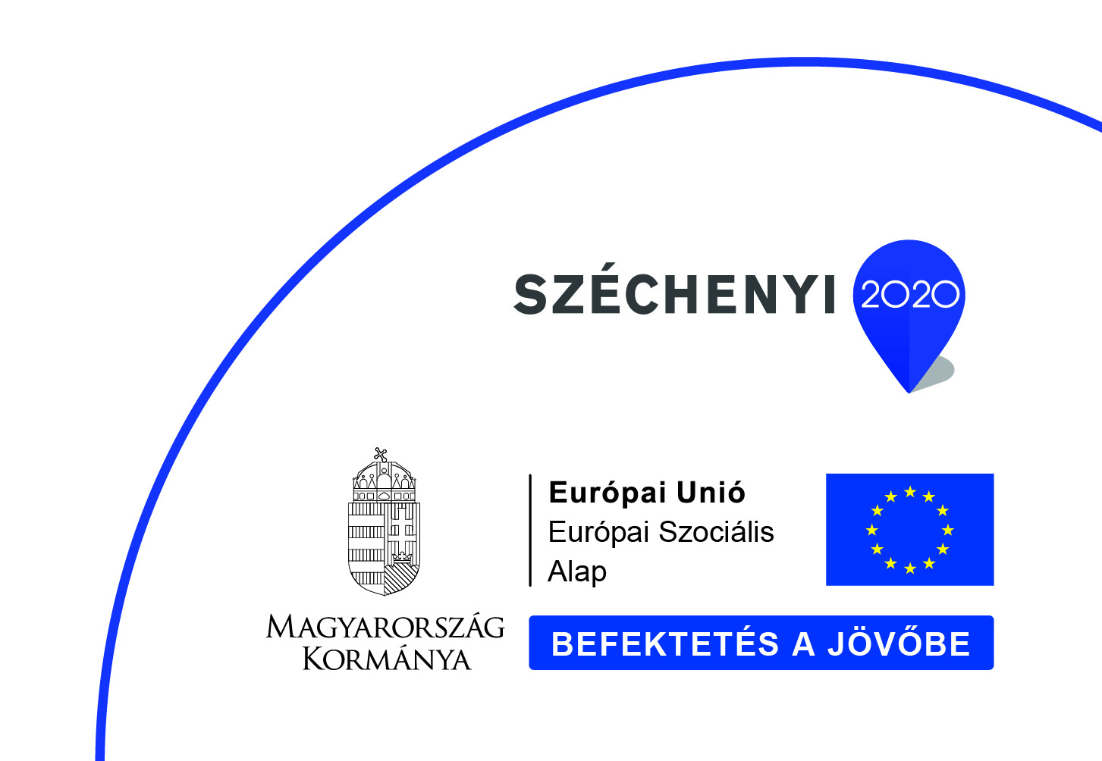

CSENGŐD KÖZSÉG ÖNKORMÁNYZATA ASP KÖZPONTHOZ VALÓ CSATLAKOZÁSA című projekt:
Kedvezményezett neve: Csengőd Község Önkormányzata
Projekt címe: Csengőd Község Önkormányzata ASP központhoz való csatlakozása
Szerződött támogatás összege: 6 000 000.- Ft
Támogatás mértéke (%): 100
Projekt tartalmának bemutatása:
Csengőd Község Önkormányzatnak(továbbiakban: Önkormányzat) az önkormányzati ASP rendszerről szóló 257/2016. (VIII. 31.) Korm. rendelet (továbbiakban: Korm. rendelet) 12. § (1) bekezdése szerint 2017. január 1-jéig az önkormányzati ASP rendszer gazdálkodási rendszeréhez és önkormányzati adórendszeréhez csatlakoznia kellett.
A projekttel az Önkormányzat az önkormányzati ASP rendszerhez történő csatlakozáshoz szükséges feltételeket teremtette meg.
Az Önkormányzat a Korm. rendelet 2. számú mellékletben meghatározott munkaállomásokkal szembeni minimális elvárásoknak megfelelő 7 db. munkaállomást (MS Windows környezetben), 7 db. monitor alapkonfigurációt, 7 db. kártyaolvasó alapkonfigurációt, 1 db. központi, multifunkcionális nyomatkészítő alapkonfigurációt, 7db. szünetmentes tápegységet, 1 db. switch eszközt szerzett be.
A projekt keretében kettő kötelező működésfejlesztési és szabályozási keret kialakítására, valamint az önkormányzati szakrendszerek adatminőségének javítására és migrációjára sor került, valamint a tesztelési és élesítési feladatok elvégzése történik.

A projekt tervezett befejezési dátuma: 2018. június 30.

Projekt azonosító száma: KÖFOP-1.2.1-VEKOP-16-2016-00363

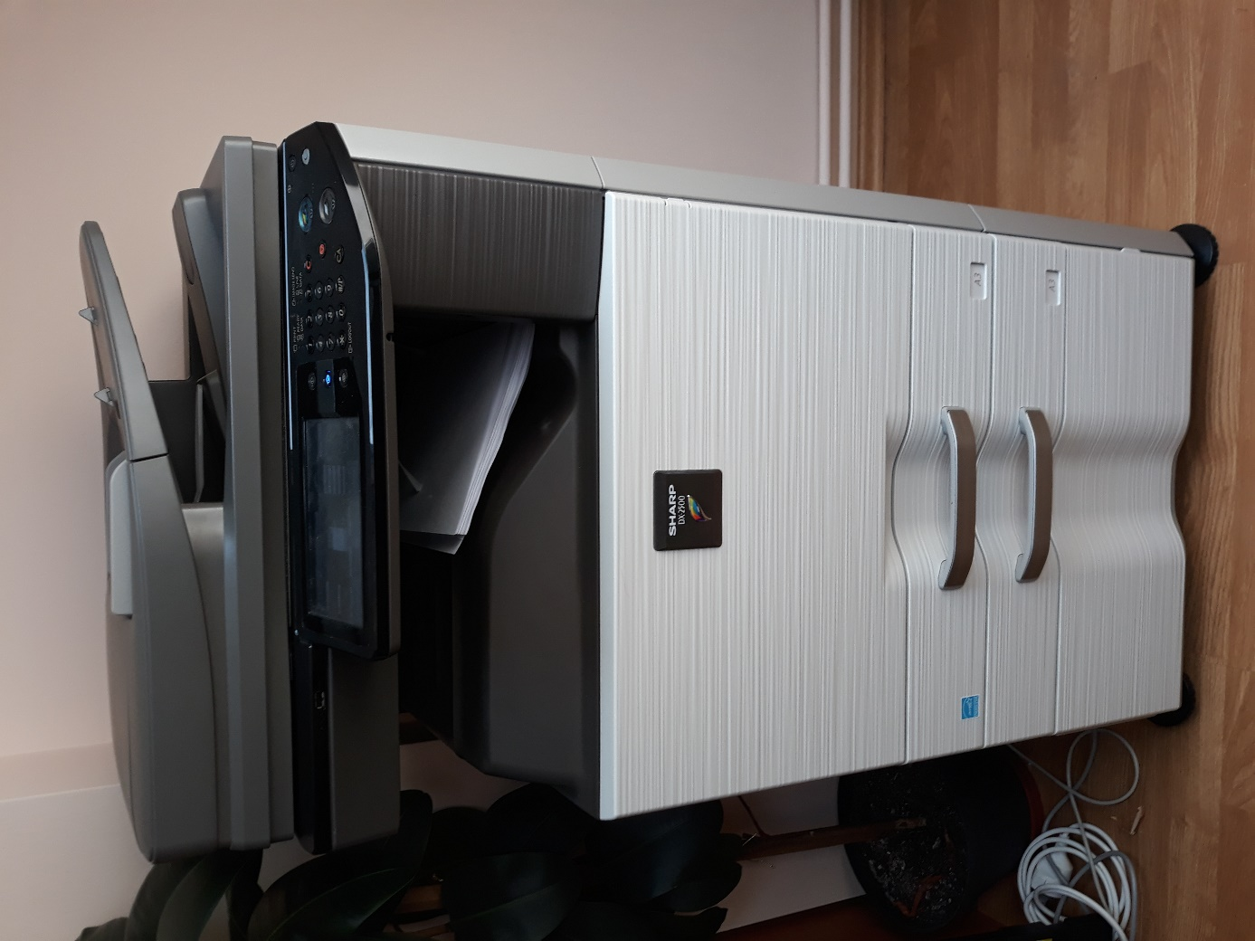
Pályázat keretében 1 darab multifunkciós (szkennelés, fénymásolás, nyomtatás nyomatkészítő került beszerzés, amely biztosítja az ügyintézés során költséghatékony üzemeltetést.

A pályázat keretében 7 darab munkaállomás, 7 darab monitor és 7 db. kártyaolvasó, 7 darab szünetmentes tápegység és egy darab switch eszköz került beszerzésre.

